【追击问题(应用数值方式解)】【选作题】

有一只猎狗在B点位置发现了一只兔子在正东北方距离它200米的地方O处，此时兔子开始以8米/秒的速度向正西北方距离为120米的洞口A全速跑去，假设猎狗在追赶兔子的时候始终朝着兔子的方向全速奔跑，用计算机仿真法等多种方法完成下面的问题：

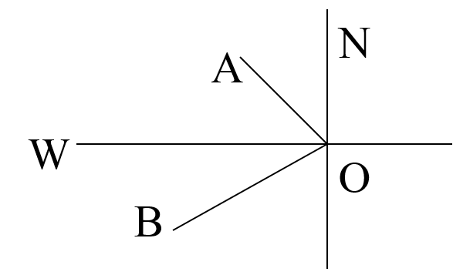

(1) 问猎狗能追上兔子的最小速度是多少？

假设O为原点（0,0），OA为y轴，OB为x轴，则B（-200,0），A（0，120）猎狗在t时刻的位置为P（x（t），y（t）），兔子位于Q（X(t),Y(t）)=（0,8t）

分析：猎狗能追上兔子的最小速度，即兔子到了洞口猎狗才追上（兔子速度为8m/s，所以时间为15s，即猎狗花了15s才追上时速度（1）是最小的）

（）2+（）2=

=

=

1. clear
2. tic
3. global X;X=0;
4. global v1;
5. for v1=0:0.03:30
6. [t,y]=ode45('zhuiji',[0 15],[-200 0]);
7. if sqrt((120-y(end,2))^2+(-y(end,1))^2)<0.01
8. break;
9. end
10. end
11. Y=0:0.01:120;X=0;
12. plot(X,Y,'-'),hold on;
13. plot(y(:,1),y(:,2),'\*')
14. fprintf('猎狗的最小速度为%2f',v1);
15. toc

m文件

1. function dy=zhuiji(t,y)
2. dy=zeros(2,1);
3. global X;
4. global v1;
5. dy(1)=v1\*(X-y(1))/sqrt((X-y(1))^2+(8\*t-y(2))^2);
6. dy(2)=v1\*(8\*t-y(2))/sqrt((X-y(1))^2+(8\*t-y(2))^2);



(2) 在猎狗能追上兔子的情况下，猎狗跑过的路程是多少？

V1=17.1m/s，t=15s

S=17.1x15=256.5m

(3) 作出猎狗追赶兔子奔跑的曲线图。

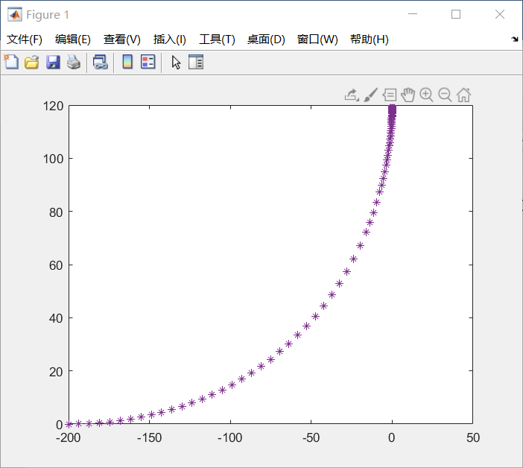

 (4)  假设在追赶过程中，当猎狗与兔子之间的距离为30米时，兔子由于害怕, 奔跑的速度每秒减半，而猎狗却由于兴奋奔跑的速度每秒增加0.1倍，在这种情况下，再重新完成前面的（1）—（3）任务。

（1）

1. a=8;%兔子的速度
2. dogx=-100\*sqrt(2);dogy=-100\*sqrt(2);rabbitx=0;rabbity=0;
3. t=0;dt=0.01;%设置初始时间
4. for b=8:0.5:20%设置猎狗的速度
5. dogx=-100\*sqrt(2);dogy=-100\*sqrt(2);rabbitx=0;rabbity=0;
6. t=0;
7. a=8;
8. c=b;%记录一开始b的速度
9. while(sqrt((dogx-rabbitx)^2+(dogy-rabbity)^2)>0.1&rabbity<60\*sqrt(2)&rabbitx<60\*sqrt(2))
10. if(sqrt((dogx-rabbitx)^2+(dogy-rabbity)^2)<=30)
11. b=b\*1.1^dt;
12. a=a\*0.5^dt;
13. end
14. t=t+dt;
15. dogx=dogx+b\*dt\*(rabbitx-dogx)/sqrt((dogx-rabbitx)^2+(dogy-rabbity)^2);%;利用余弦定理求横坐标的变化
16. dogy=dogy+b\*dt\*(rabbity-dogy)/sqrt((dogx-rabbitx)^2+(dogy-rabbity)^2);
17. rabbitx=rabbitx-a\*dt\*cos(pi/4);
18. rabbity=rabbity+a\*dt\*sin(pi/4);
19. end
20. if(rabbity<60\*sqrt(2))
21. b=c;
22. break;
23. end
24. end
25. fprintf('猎狗最小速度为%2f',b);



（2）

1. a=8;
2. b=15.5;
3. dogxb=[];dogyb=[];rabbitxb=[];rabbityb=[];
4. dogx=-100\*sqrt(2);dogy=-100\*sqrt(2);rabbitx=0;rabbity=0;
5. t=0;
6. dt=0.01;
7. s=0;
8. while(sqrt((dogx-rabbitx)^2+(dogy-rabbity)^2)>0.1)
9. t=t+dt;
10. if(sqrt((dogx-rabbitx)^2+(dogy-rabbity)^2)<=30)
11. b=b\*1.1^dt;
12. a=a\*0.5^dt;
13. end
14. dogx0=dogx;%定义初始位置
15. dogy0=dogy;
16. dogx=dogx+b\*dt\*(rabbitx-dogx)/sqrt((dogx-rabbitx)^2+(dogy-rabbity)^2);%;利用余弦定理求横坐标的变化
17. dogy=dogy+b\*dt\*(rabbity-dogy)/sqrt((dogx-rabbitx)^2+(dogy-rabbity)^2);
18. rabbitx=rabbitx-a\*dt\*cos(pi/4);
19. rabbity=rabbity+a\*dt\*sin(pi/4);
20. dogxb=[dogxb,dogx];
21. dogyb=[dogyb,dogy];
22. rabbitxb=[rabbitxb,rabbitx];
23. rabbityb=[rabbityb,rabbity];
24. s=s+sqrt((dogx0-dogx)^2+(dogy0-dogy)^2);
25. end
26. fprintf('猎狗跑过的路程为%2f',s);



（3）

1. plot(dogxb,dogyb,rabbitxb,rabbityb,'\*')

